Дистанционное обучение с 20.04 – 24.04
группа «Лесовичек»

Развитие речи
Пересказ рассказа Н. Калининой
«Разве так играют?»

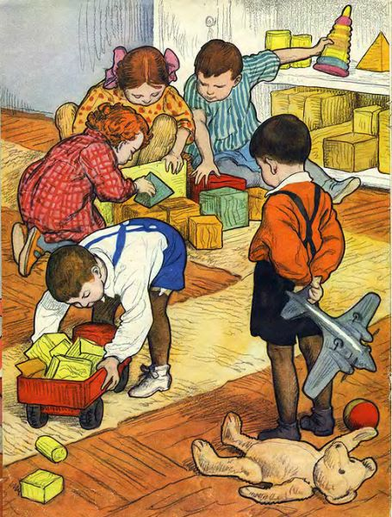

Прочитайте с ребенком рассказ.

Пришли Саша с Алешей в младшую группу, подошли к игрушкам. А игрушек много: есть мишки, зайцы, куклы и кукольная посуда, и кроватки для кукол, есть машины легковые, грузовые и пожарные, есть коричневый медведь на белой лошади. Все есть в кукольном уголке, всего много.
Алеша на все смотрит и не знает, какую игрушку взять, во что поиграть. А Саша только одну минуту на все посмотрел и сразу все взять захотел.
Подбежал он к кукольному уголку — мишку под мышку, зайчика в кармашек. И кроватку берет, и собачку к себе тянет — все в одну кучу складывает:
- Не трогайте, не берите, я в игрушки играю.
Стоят ребята, удивляются, на Веру Ивановну смотрят.
Вот так мальчик! Разве так играют?

Помогите ребенку ответить на вопросы:
- О чем говорится в этом рассказе?
- Какие игрушки были в кукольном уголке?
- Что делал Алеша?
- Как Саша вел себя в кукольном уголке?
- Что он делал?
- Что он сказал детям?

Математика
Тема: Числа и счет 8, 9, 10,0; Задачи на сложение; пространственные отношения выше - ниже, вверх – вниз. https://uchi.ru/

Художественная лит-ра
Д. Родари «Хитрый Буратино».
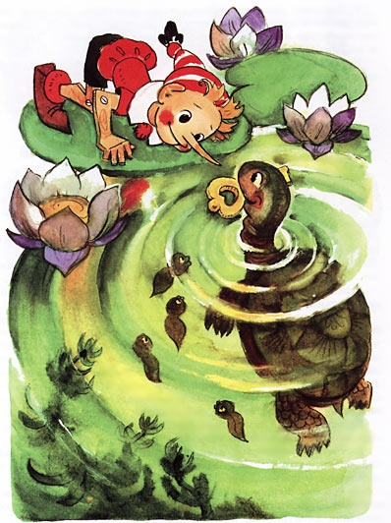
Прочитайте с детьми сказку

Жил да был однажды… Пиноккио-Буратино. – Нет, не тот, про которого рассказал итальянский писатель Карло Коллоди, и не тот, про которого написал сказку Алексей Толстой, а совсем другой. Правда, он тоже был деревянный, но все равно – другой. И сделал его не папа Карло. Он сам себя сделал.
Этот Буратино, как и знаменитый деревянный человечек из сказки, любил привирать. И всякий раз, когда он говорил неправду, его нос тоже удлинялся прямо на глазах. И все-таки это был совсем другой Буратино. Тем более что, когда нос вытягивался, он не пугался и не плакал, не звал на помощь, а брал нож или пилу и спокойно отрезал лишний кусок носа. Он ведь был деревянный – не так ли? – а потому ему нисколечко не было больно. Ну а так как врал он довольно часто, даже, пожалуй, слишком часто, то очень скоро у него в доме скопилось множество деревянных обрезков – кусков носа.
– Вот и хорошо! – решил он. – Пожалуй, хватит, чтобы сделать мебель. Изготовлю ее сам, и не придется платить столяру.
Сказано – сделано. Потрудился Буратино как следует, и появились у него в доме кровать, стол, шкаф, стулья, полки для книг, скамья. Наконец он принялся делать тумбочку для телевизора, как вдруг обнаружил, что материала недостаточно.
– Не беда! – решил он. – Надо только соврать разочек.
Он выбежал на улицу и поискал, кому бы что-нибудь наврать. И тут увидел крестьянина.
– Добрый день! – приветствовал его Буратино – А вы знаете, что вам здорово повезло?
– Мне? Каким образом?
– Еще не знаете?! Вы же выиграли сто миллионов в лотерею! Об этом только что сообщили по радио.
– Не может быть!
– Как это не может быль… Вас, простите, как зовут?
– Роберто Бизлунги.
– Вот видите! По радио назвали ваше имя – Роберто Бизлунги. А чем вы занимаетесь?
– Да крестьянин я, землю пашу…
– Ну, тогда никаких сомнений быть не может! Именно вам достался выигрыш в сто миллионов! Поздравляю!…
– Спасибо, спасибо…
Синьор Бизлунги растерялся от такой новости, разволновался и зашел в кафе – выпить воды. И тут только сообразил, что никогда в жизни не покупал лотерейных билетов. Значит, здесь какая-то ошибка…
А Буратино тем временем вернулся домой. Он был очень доволен своей выдумкой, потому что нос удлинился как раз настолько, что он мог сделать ножку для тумбочки. Он отпилил нужный кусок, зачистил шкуркой, сколотил – и готово! Тумбочка получилась на славу. Захочешь купить такую, надо выложить ни много ни мало, а целых двадцать тысяч лир! Так что неплохая получилась экономия. Изготовив обстановку для своего дома, Буратино решил заняться торговлей.
– Буду продавать строительный материал и разбогатею!
И в самом деле, он так наловчился придумывать всякие небылицы и врать направо и налево, что очень скоро построил огромный склад для деревянных строительных материалов – там работали сто рабочих и двенадцать бухгалтеров, которые выписывали счета, – и купил четыре автомашины и два автопоезда. Они нужны были не для прогулок, а для перевозки обрезков его носа. Он отправлял их даже за границу – во Францию и Шутландию.
И он все врал и врал – чем дальше, тем больше. Нос его никогда не уставал расти. Буратино становился все богаче и богаче. Теперь на его складе работали три тысячи пятьсот рабочих и счета выписывали четыреста двадцать бухгалтеров.
К сожалению, со временем от беспрестанного вранья фантазия Буратино иссякла. Чтобы сказать какую-нибудь ложь или небылицу, ему приходилось теперь подслушивать, как врут другие, и повторять чужие выдумки – и те, что сочиняют взрослые, и те, что придумывают дети… Но это были, как правило, совсем крохотные неправды, и от них нос вырастал всего на несколько сантиметров.
Тогда Буратино решил завести подсказчика. Новый сотрудник целый день сидел в конторе, придумывал разные небылицы, записывал на листки и отдавал хозяину:
– Скажите, что купол собора святого Петра построили вы, а не Микеланджело.
– Скажите, что город Форлимпополи стоит на колесах и может путешествовать.
– Скажите, что вы оказались однажды на Северном полюсе, просверлили дырку сквозь Землю и вышли на Южном полюсе.
Подсказчик неплохо зарабатывал на таком вранье, но к вечеру от бесконечных упражнений во лжи у него начинала сильно болеть голова.
– Скажите, что гора Монблан – ваша тетушка.
– …что слоны спят не лежа и не стоя, а встав на хобот.
– …что реке По надоело впадать в Адриатическое море, и она хочет броситься в Индийский океан.
Теперь, став богатым-пребогатым, Буратино уже не сам отпиливал свой нос. Это делали за него лучшие мастера-столяры. Для этого они надевали белые перчатки и брали золотую пилу. Хозяин платил им дважды – сначала за саму работу, а потом за то, чтобы они молчали и никому не говорили про его удивительный нос. А если день выдавался особенно удачный, Буратино, случалось, даже угощал их стаканом минеральной воды.
Первый конец
Буратино богател не по дням, а по часам. Но не подумайте, что он стал жадным. Подсказчику, к примеру, он даже делал иногда подарки. Дарил, скажем, мятную конфетку, грушу или сенегальскую марку…
Горожане очень гордились Буратино и даже задумали избрать его мэром, но он не соглашался, потому что не хотел брать на себя такую большую ответственность.
– Но вы так много можете сделать для нашего города! – говорили ему.
– Сделаю, и так сделаю. Построю детский сад, если, конечно, он будет носить мое имя. Поставлю скамейку в городском парке, чтобы старики-рабочие могли отдохнуть, когда устанут.
– Да здравствует Буратино! Да здравствует Буратино!
Люди так обрадовались, что решили воздвигнуть на главной площади города мраморный памятник Буратино. И воздвигли. Мраморный Буратино был ростом в три метра, а нищий мальчик, тоже мраморный, который стоял рядом, – ростом всего девяносто пять сантиметров. Мраморный Буратино дарил ему сольдо. Возле памятника играл оркестр, в небо взлетали огни фейерверка… Это был большой праздник.
Второй конец
Буратино богател не по дням, а по часам. И чем больше богател, тем более становился жадным. Подсказчик, трудившийся день и ночь, придумывая все новые и новые неправды, давно просил хозяина прибавить ему оплату, но Буратино всякий раз находил какой-нибудь предлог, чтобы отказать.
– Это вы быстро придумали – требовать прибавки! А сами вчера подсунули мне небылицу всего на четыре сольдо – нос вырос только на двенадцать миллиметров. Из такого кусочка не сделать и зубочистки!
– У меня семья, – объяснял подсказчик, – а картошка подорожала.
– Зато куличи подешевели! Почему бы вам не покупать куличи вместо картошки?
Кончилось тем, что подсказчик возненавидел своего хозяина и задумал отомстить ему.
– Я ему покажу! – грозился он, записывая на листки новые неправды.
И вот однажды на одном из этих листков он, сам того не заметив, написал: «Автор „Приключений Пиноккио“ – Карло Коллоди, а „Золотого ключика“ – Алексей Толстой».
Листок этот оказался среди других бумаг с неправдами. И Буратино, не прочитавший за всю жизнь ни одной книжки, решил, что это, как и все другие выдумки подсказчика, тоже неправда, и запомнил эту фразу, чтобы соврать, когда понадобится.
Вот так и случилось, что он первый раз в жизни – по чистому неведению – сказал правду. И как только он это сделал, все деревянные строительные материалы, которые появились в результате его вранья, превратились в пыль и опилки, и все богатство исчезло, словно его ветром сдуло. Буратино снова стал бедным и оказался в своем старом доме, где не было даже стула, даже носового платка, чтобы утереть слезы.
Третий конец
Буратино богател не по дням, а по часам и, конечно, стал бы в конце концов самым богатым человеком на свете, если б однажды не появился в тех краях один хитрый, всезнающий человечек. Он знал даже то, что все богатства Буратино растают как дым в тот же момент, как только он скажет правду.
– Синьор Буратино, так, мол, и так. Смотрите, не скажите случайно даже самую маленькую правду, иначе кончен бал. Поняли? Вот и хорошо! Кстати, это ваша вилла?
– Н-нет, – ответил Буратино.
– Тогда я поселюсь тут. Она очень нравится мне! А эти склады тоже не ваши?
– Н-нет, – неохотно произнес Буратино, не желая говорить правду.
– Прекрасно! Значит, станут моими…
Таким вот образом человечек забрал у Буратино машины, автопоезда, телевизор, золотую пилу… Буратино становился все мрачнее и мрачнее, но скорее дал бы отрезать себе язык, чем сказал бы правду.
– Кстати, – спросил под конец человечек, – а это ваш нос?
Тут Буратино не выдержал:
– Конечно мой! И вы не сможете забрать его у меня! Нос мой, и горе тому, кто тронет его.
– Вот это истинная правда! – улыбнулся человечек.
И в тот же миг все богатство Буратино действительно превратилось в опилки, рассыпалось в прах.
Налетел сильный ветер, и все развеял, все унес прочь, подхватив заодно и загадочного человечка. И Буратино остался один, остался ни с чем, даже мятной конфетки от кашля не было у него.

Задание:
- Прочитайте сказку, подумайте вместе с ребенком, какой мог бы быть у сказки конец - и почему.
- Нарисуйте картинку (иллюстрацию) к данной сказке.

